VIOEDU 1:LÀM QUEN VỚI PHÉP TRỪ
Câu 1. Bạn hãy chọn đáp án đúng.
Cho hình dưới đây:
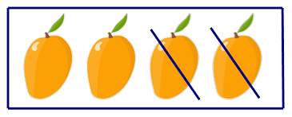
Phép tính phù hợp với hình trên là
A.4−2. B.4−1. C.4−3.
Câu 2 . Bạn hãy chọn đáp án đúng.
Lan có 4 quả lê. Lan cho em 2 quả lê. Để tính số quả lê còn lại của Lan ta dùng:
A.Phép trừ. B.Phép cộng.
Câu 3. Bạn hãy điền số thích hợp vào ô trống.
4−1=…..
Câu 4. Bạn hãy điền số thích hợp vào ô trống.
Cho các phép tính:
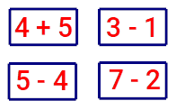
Trong các phép tính trên, có mấy phép tính không phải phép trừ?
Trả lời:…… phép tính.
Câu 5. Bạn hãy chọn đáp án đúng.
Cho hình dưới đây:
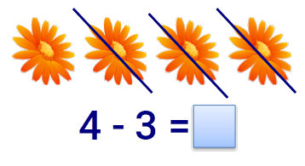
Số thích hợp để điền vào ô trống trong hình trên là
A.1. B.2. C.3.
Câu 6. Bạn hãy điền số thích hợp vào ô trống.
Trong các hình dưới đây, hình nào có ít dấu trừ nhất?
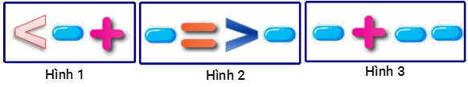
Trả lời: …….Hình .
Câu 7 . Bạn hãy chọn đáp án đúng.
Cho hình dưới đây:

Phép tính thích hợp với hình trên là
A.4−1. B.3−1. C. 2−1.
Câu 8. Bạn hãy chọn đáp án đúng.
Phép tính nào dưới đây không phải là phép trừ?
A. 2+3 B . 3-1 C.. 4-2
Câu 9 . ạn hãy chọn tất cả đáp án đúng.
Phép tính nào dưới đây là phép trừ?
A.2−1. B.2+1. C. 3−2. D.4+3.
Câu 10 . Bạn hãy chọn đáp án đúng.
Cho hình minh họa:
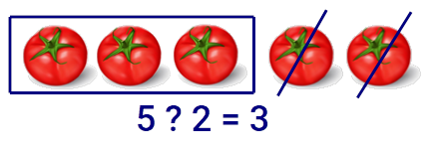
Dấu thích hợp để điền vào dấu hỏi chấm trong hình trên là
A.− B. + C. >
Câu 11. Bạn hãy điền số thích hợp vào ô trống.
Cho các phép trong hình dưới đây:
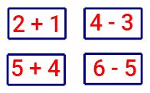
Trong các phép tính trên có bao nhiêu phép trừ?
Trả lời: …. phép trừ.
Câu 12. Bạn hãy điền số thích hợp vào ô trống.
Cho các phép tính:
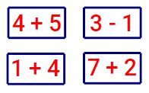
Trong các phép tính trên, có bao nhiêu phép trừ?
Trả lời:…. phép trừ.
Câu 13. Bạn hãy chọn đáp án đúng.
Phép tính nào dưới đây là phép trừ?
A.2+3. B. 6−1. C.4+5.
Câu 14. Bạn hãy chọn đáp án đúng.
Cho phép tính sau:
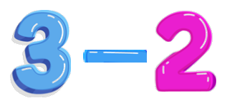
Phép tính trên là
A.Phép trừ. B. Phép cộng.
Câu 15.Bạn hãy điền số thích hợp vào ô trống.
Phép tính ở hình nào dưới đây là phép trừ?
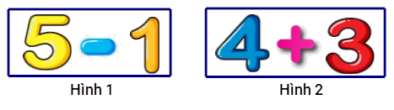
Trả lời: Hình …..
Câu 16. Bạn hãy điền số thích hợp vào ô trống.
Dấu ở hình nào dưới đây là dấu trừ?
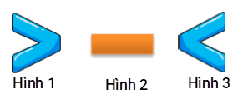
Trả lời: Hình …..
Câu 17. Bạn hãy chọn đáp án đúng.
Cho phép tính:
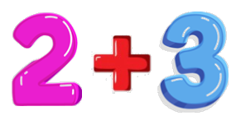
Nhận xét “phép tính trên là phép trừ” đúng hay sai?
A.Đúng. B.Sai.
Câu 18. Bạn hãy chọn đáp án đúng.
Dấu ở hình nào dưới đây là dấu trừ?
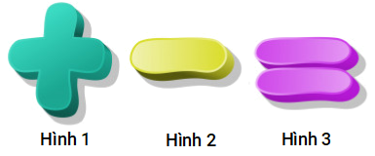
A.Hình 1. B.Hình 2. C. Hình 3.
Câu 19. Bạn hãy chọn đáp án đúng.
Cho các dấu như trong hình dưới đây:

Dấu trừ là dấu có màu
A.Xanh. B. Tím. C. Vàng
Câu 20 . Bạn hãy chọn đáp án đúng.
Hai bạn Đức và Thanh đưa ra câu trả lời như hình sau:
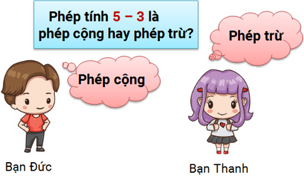
Hỏi bạn nào trả lời đúng?
A.Bạn Đức. B.Bạn Thanh.
Câu 21. Bạn hãy chọn đáp án đúng để điền vào ô trống.
Bạn Hồng đưa ra câu trả lời như hình sau:
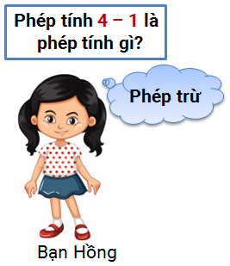
Bạn Hồng đã trả lời
A. Đúng B. Sai
Câu 22. Bạn hãy chọn đáp án đúng.
Cho phép tính:
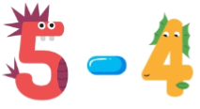
Nhận xét “phép tính trên là phép trừ” đúng hay sai?
A.Đúng. B.Sai.
Câu 23. Bạn hãy chọn đáp án đúng.
Cho phép tính:
Nhận xét “phép tính trên là phép trừ” đúng hay sai?
A.Đúng. B.Sai.
Câu 24. Bạn hãy chọn đáp án đúng.
Cho phép tính:
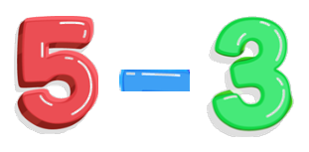
Bạn Huệ nói “phép tính trên là phép trừ”. Hỏi bạn Huệ nói đúng hay
sai?
A.Đúng. B. Sai.
Câu 25 . Bạn hãy điền số thích hợp vào ô trống.
Hình dưới đây có bao nhiêu dấu trừ?

Trả lời: Hình trên có …… dấu trừ.
Câu 26. Bạn hãy chọn đáp án đúng.
Cho phép tính:
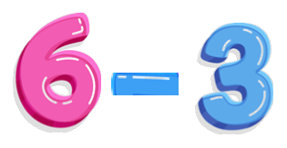
Phép tính trên là
A.Phép trừ. B. Phép cộng.
Câu 27 . Bạn hãy chọn đáp án đúng.
Cho hình vẽ:
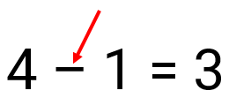
Mũi tên màu đỏ chỉ dấu gì?
A.Dấu bằng. B.Dấu cộng. C.Dấu trừ.
Câu 28 . Bạn hãy chọn đáp án đúng.
Hình dưới đây có tất cả bao nhiêu dấu trừ?

A.1 dấu trừ. B.2 dấu trừ. C. 3 dấu trừ. D.4 dấu trừ.
Câu 29 . Bạn hãy điền số thích hợp vào ô trống.
Cho các phép tính:
Trong các phép tính trên, có mấy phép tính không phải phép trừ?
Trả lời: … phép tính.
Câu 30 . Phép tính ở hình nào dưới đây không phải phép trừ?
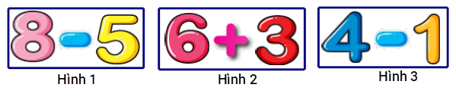
A.Hình 1. B.Hình 2. C.Hình 3.
Câu 31. Bạn hãy chọn đáp án đúng.
Cho hình minh họa:
Dấu thích hợp để điền vào dấu hỏi chấm trong hình trên là
A.− B.+ C.>
Câu 32. Bạn hãy chọn đáp án đúng.
Phép tính nào dưới đây không phải là phép trừ
A. 3-2 B. 3+1 C .1-1
Câu 33. Bạn hãy chọn đáp án đúng.
Minh có 4 chiếc bút chì, Minh cho Tuấn 1 chiếc bút chì. Để tính số chiếc bút chì còn lại của Minh hai bạn Huy và Linh đã sử dụng các phép tính như hình dưới đây.
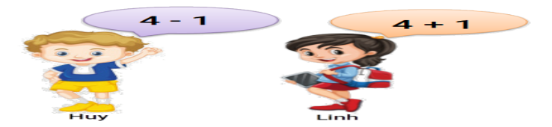
Hỏi bạn nào đã làm đúng?
A.Huy. B. Linh.
Câu 34. Bạn hãy điền số thích hợp vào ô trống.
Cho hình vẽ:
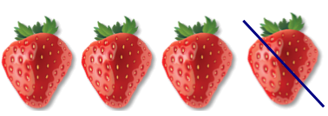
4−1=…..
Câu 35. Bạn hãy điền số thích hợp vào ô trống.
Cho các phép trong hình dưới đây:
Trong các phép tính trên có bao nhiêu phép trừ?
Trả lời: …..phép trừ.
Câu 36. Bạn hãy chọn tất cả đáp án đúng.
Phép tính nào dưới đây là phép trừ?
A.2−1. B.2+1. C.3−2. D.4+3.
Câu 37. Bạn hãy chọn đáp án đúng.
Cho phép tính:
Nhận xét “phép tính trên là phép trừ” đúng hay sai?
A.Đúng. B.Sai.
Câu 38. Bạn hãy điền số thích hợp vào ô trống.
Phép tính ở hình nào dưới đây là phép trừ?
Trả lời: …….Hình .
Câu 39 . Bạn hãy chọn đáp án đúng để điền vào ô trống.
Bạn Hồng đưa ra câu trả lời như hình sau:
Bạn Hồng đã trả lời
A. Đúng B. Sai
Câu 40 . Bạn hãy chọn đáp án đúng.
Hai bạn Đức và Thanh đưa ra câu trả lời như hình sau:
Hỏi bạn nào trả lời đúng?
A.Bạn Đức. B.Bạn Thanh.
Câu 41. Bạn hãy chọn đáp án đúng.
Cho các dấu trong hình dưới đây.

Dấu trừ là dấu có màu
A.Đỏ. B.Xanh da trời. C.Da cam.
Câu 42. Bạn hãy chọn đáp án đúng.
Trong các dấu dưới đây, dấu nào là dấu trừ?
A. B. C. 
Câu 43. Bạn hãy điền số thích hợp vào ô trống.
Dấu ở hình nào dưới đây là dấu trừ?
Trả lời: Hình ……
Câu 44. Bạn hãy chọn đáp án đúng.
Dấu ở hình nào dưới đây là dấu trừ?
A.Hình 1. B.Hình 2. C. Hình 3.
Câu 45. Bạn hãy điền số thích hợp vào ô trống.
Hình dưới đây có bao nhiêu dấu trừ?
Trả lời: Hình trên có ……. dấu trừ.
Câu 46. Bạn hãy chọn đáp án đúng.
Hai bạn Nam và Huy mỗi bạn viết một phép tính như hình dưới đây:
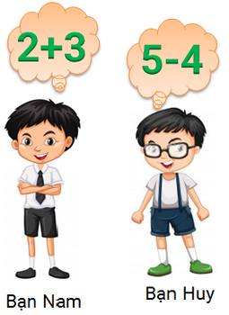
Hỏi phép tính của bạn nào là phép trừ?
A.Bạn Nam. B.Bạn Huy.
Câu 47 . Bạn hãy chọn đáp án đúng.
Lan có 4 quả lê. Lan cho em 2 quả lê. Để tính số quả lê còn lại của Lan ta dùng:
A.Phép trừ. B.Phép cộng.

